汉科胶业公司
年产300吨环氧AB胶项目
竣工环境保护验收监测报告

建设单位：宁波汉科胶业有限公司
编制单位：宁海甬信环保科技有限公司
二0一九年四月

建设单位：宁波汉科胶业有限公司
法人代表：何晓东
项目负责人：黎启贵

编制单位：宁海甬信环保科技有限公司
法人代表：陈小彩
报告编制：陈蓉蓉

建设单位联系方式 |  | 编制单位联系方式
建设单位 | 宁波汉科胶业有限公司 | 编制单位 | 宁海甬信环保科技有限公司
地址 | 宁海县岔路镇工业园区湖头区块 | 地址 | 宁海县西子国际2号楼1601室
邮编 | 315606 | 邮编 | 315600
联系人 | 黎启贵 | 联系人 | 侯陈云
电话 | 13806655395 | 电话 | 13884495977

目录
1 验收项目概况 1
1.1 项目基本情况 1
1.2 立项过程 1
1.3 环评报告编制情况 1
1.4 项目建设进度 1
1.5 验收工作由来 1
1.6 验收范围与内容 2
1.7 验收工作开展情况 2
2 验收依据 3
2.1 建设项目环境保护相关法律、法规、规章和规范 3
2.2 建设项目竣工环境保护验收技术规范 3
2.3 建设项目环境影响报告书及审批部门审批决定 3
2.4 其他技术文件 3
3 工程建设情况 4
3.1 地理位置及平面布置 4
3.2 建设内容 5
3.3 生产工艺 7
3.4 项目变动情况 9
4 环境保护设施 9
4.1 污染治理设施 10
4.2 环保设施投资及“三同时”落实情况 11
5 建设项目环评报告表的主要结论与建议及审批部门审批决定 12
5.1 建设项目环评报告表主要结论与建议 12
5.2 审批部门审批决定 13
6 验收执行标准 14
6.1 废气验收执行标准 14
6.2 废水验收执行标准 14
6.3 噪声验收执行标准 14
7 验收监测内容 15
7.1 环境保护设施监测内容 15
8 质量保证及质量控制 16
8.1 监测分析方法 16
8.2 监测仪器 16
8.3 人员资质 16
8.4 监测分析过程中的质量保证和质量控制 16
9 验收监测结果 18
9.1 生产工况 18
9.2 环保设施调试效果 18
10 验收监测结论 20
10.1 环境保护设施调试效果 20
10.2 工程建设对环境的影响 21
10.3 验收总结论 21
附件1环评批复 23
附件2企业营业执照 25
附件3工况说明表 26
附件4说明 27
附件5检测机构资质 28
附件6检测报告 29
附件7危废合同 35

验收项目概况

项目基本情况
项目名称：汉科胶业公司年产300吨环氧AB胶项目
建设性质：新建
建设单位：宁波汉科胶业有限公司
建设地点：宁海县岔路镇工业园区湖头区块

立项过程
宁波汉科胶业有限公司始建于2002年，是一家专业从事环氧胶粘剂系列产品研制、生产、经营的企业。公司投资了1100万元，利用位于宁海县岔路镇工业园区湖头区块新建厂房，实施最大规模年产300吨环氧AB胶项目。

环评报告编制情况
宁波汉科胶业有限公司于2006年9月委托宁波市环境保护科学研究设计院编制了《汉科胶业公司年产300吨环氧AB胶项目环境影响报告表》，并于2006年10月17日通过宁海县环境保护局审查核准取得批复，审批文号为宁环建〔2006〕150号。

项目建设进度
本项目于2006年11月建成，目前运行工况稳定，生产产能达到设计产能75%以上，各项环保措施也已正常运行。

验收工作由来
根据《建设项目环境保护管理条例》（2017年7月16日修订）：“编制环境影响报告书、环境影响报告表的建设项目竣工后，建设单位应当按照国务院环境保护行政主管部门规定的标准和程序，对配套建设的环境保护设施进行验收，编制验收报告”。
又根据国环规环评〔2017〕4号“关于发布《建设项目竣工环境保护验收暂行办法》的公告”，建设项目需要配套建设固体废物污染防治设施的，《中华人民共和国固体废物污染环境防治法》修改完成前，应依法由环境保护部门对建设项目固体废物污染防治设施进行验收。
目前运行工况稳定，生产产能达到设计产能75%以上，各项环保措施也已正常运行，已具备验收条件。为此，宁波汉科胶业有限公司组织开展汉科胶业公司年产300吨环氧AB胶项目竣工环境保护验收工作。

验收范围与内容
本次验收范围与内容为“汉科胶业公司年产300吨环氧AB胶项目”整体项目验收。

验收工作开展情况
2018年12月1日宁波汉科胶业有限公司委托宁海甬信环保科技有限公司作为本项目的废水、废气、噪声的竣工验收单位。
2018年12月20日宁波汉科胶业有限公司委托宁海甬信环保科技有限公司对该项目进行了现场踏勘和周密调查，并根据《建设项目竣工环境保护验收技术指南污染影响类》等有关文件编写了该项目的竣工环保验收监测方案。
2018年12月27-28日宁海甬信环保科技有限公司对本项目废水、废气、噪声污染物排放情况及环保设备进行了现场检查，并委托浙江诚德检测研究有限公司对污染物排放情况进行了监测，检测期间本项目正常生产、环保设施正常运行，生产工况≥75%。
2019年4月9日宁海甬信环保科技有限公司根据《建设项目竣工环境保护验收暂行办法》和《建设项目竣工环境保护验收技术指南污染影响类》及该项目环评报告、批复意见、验收监测结果，编制完成了《汉科胶业公司年产300吨环氧AB胶项目竣工环境保护验收监测报告》。

验收依据

建设项目环境保护相关法律、法规、规章和规范
1）《中华人民共和国环境保护法》（2015.1.1）；
2）《中华人民共和国水污染防治法》（2018.1.1）；
3）《中华人民共和国大气污染防治法》（2016.1.1）；
4）《中华人民共和国环境噪声污染防治法》（2018.12.29）；
5）《中华人民共和国固体废物污染环境防治法》（2016年11月7日修订）；
6） 《建设项目环境保护管理条例》（中华人民共和国国务院令第682号，2017.7.16）；
7）《建设项目竣工环境保护验收暂行办法》（国环规环评[2017]4号，2017.11.20）。

建设项目竣工环境保护验收技术规范
1）参考生态环境部公告2018年第9号《建设项目竣工环境保护验收技术指南污染影响类》。

建设项目环境影响报告书及审批部门审批决定
1）《汉科胶业公司年产300吨环氧AB胶项目环境影响报告表》（宁波市环境保护科学研究设计院，2006.9）；
2）关于《汉科胶业公司年产300吨环氧AB胶项目环境影响报告表》的批复（宁环建〔2006〕150号），2006.10.17。

其他技术文件
1）《汉科胶业公司年产300吨环氧AB胶项目竣工验收监测报告》（浙江诚德检测研究有限公司，JZHJ182737）；
2）其他有关项目情况等资料。

工程建设情况

地理位置及平面布置

地理位置
本项目位于宁海县岔路镇工业园区湖头区块，项目厂界东侧为宁波美象展示道具有限公司；南侧为宁波建瓴建材有限公司；西侧为雅格.莱顿；北侧为得兴五金管件厂。项目具体地理位置见图 3.1-1。
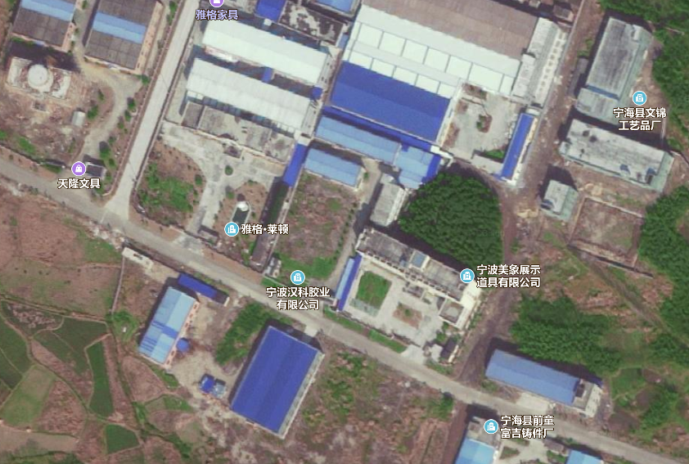
本项目
图 3.1-1 项目周边示意图

总平面布置
具体布置详见下图。
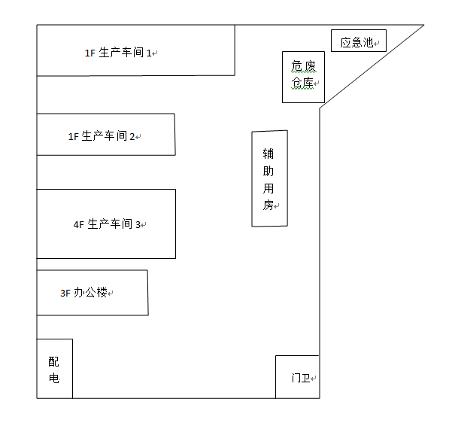
图 3.1-2 项目平面图

建设内容

项目设计产品方案
本项目总投资1100万元，建设形成年产300吨环氧AB胶项目的生产能力，其具体生产规模和产品说明见表 3.2-1。
表 3.2-1产品方案及生产规模
序号 | 产品名称 | 设计年产量
1 | 透明AB胶 | 130t/a
2 | 不透明AB胶 | 130t/a
3 | 半固态AB胶 | 40t/a

项目组成和建设内容
本项目主要工程组成和建设内容见表 3.2-2。

表 3.2-2本项目主要工程组成情况
工程名称 | 环评及批复阶段建设内容 |  | 实际建设内容 | 异同
主体工程 | 项目地 | 年产300吨环氧AB胶 | 年产300吨环氧AB胶 | 与环评批复阶段一致
公用工程 | 供电系统 | 项目用电主要由市政供电系统供电。 | 企业项目用电主要由当地变电所供电；企业项目用水由市政供水管网供应。 | 与环评批复阶段一致
公用工程 | 供水系统 | 项目用水由市政供水管网供应。 | 企业项目用电主要由当地变电所供电；企业项目用水由市政供水管网供应。 | 与环评批复阶段一致
环保工程 | 废水防治措施 | 有动力污水净化处理装置，处理后回用于绿化或场地冲洗水 | 地埋式生化池处理后回用于绿化 | /
环保工程 | 废气防治措施 | 车间通风换气 | 车间通风换气 | 与环评批复阶段一致
环保工程 | 噪声防治措施 | 选用节能低噪声设备，采取隔声降噪等措施 | 合理布局厂区，选用节能低噪声设备，采取隔声降噪等措施 | 与环评批复阶段一致
环保工程 | 固废处置 | 无固废，生活垃圾委托环卫部门清运处置。 | 废原料桶和废酒精棉布统一收集后委托有资质的单位安全处置；生活垃圾委托环卫部门清运处置 | /

总投资
本项目实际总投资1100万元。

生产设备
本项目目前实际生产设备清单见表 3.2-3。
表 3.2-3 目前实际生产设备清单
序号 | 名称 | 单位 | 数量 | 验收时实际数量 | 变更原因
1 | 反应釜 | 台 | 6 | 6 | /
2 | 灌装机 | 台 | 8 | 8 | /
3 | 挤出机 | 台 | 4 | 4 | /
4 | 覆合包装机 | 台 | 6 | 6 | /
5 | 1m³/min 空压机 | 台 | 2 | 2 | /
6 | 捏合机 | 台 | 2 | 2 | 新增

主要原辅材料
本项目主要原辅材料用量见表3.2-4。
表3.2-4主要原辅材料清单
序号 | 材料名称 | 单位 | 原环评消耗量 | 验收消耗量 | 备注
1 | 环氧树脂 | t/a | 114 | 95 | /
2 | 聚酰胺 | t/a | 112.5 | 90 | 固化剂
3 | 硅微粉 | t/a | 36 | 36 | 填料
4 | 轻钙粉 | t/a | 34 | 29 | 填料
5 | 滑石粉 | t/a | 2 | 1.6 | 填料
6 | DMP-30 | t/a | 1.4 | 1 | 固化促进剂
7 | HK-550 | t/a | 0.1 | 0.1 | 改性剂
8 | 色粉 | t/a | 0.1 | 0.1 | /
9 | 铝管 | 万支/a | 200 | 160 | 盛装透明、不透明A胶和B胶的外壳
10 | 吸塑片 | t/a | 2 | 2 | 产品包装用
11 | 丙酮 | t/a | 0.3 | 0 | 原配胶釜擦洗用，目前已不再使用
12 | 酒精 | t/a | 0.03 | 0.03 | 灌装机擦洗用

公用辅助工程
1、给排水
1）给水
本项目用水由市政供水管网供应。
2）排水
生产过程无工艺废水排放。少量生活污水经地埋式生化池处理后回用于绿化。
2、供电
本项目用电由当地变电所供电。

生产工艺
本项目生产双组份环氧AB胶，A组份以环氧树脂为主体，B组份以固化剂为主体，产品的品种有透明、不透明和半固态三种，透明和不透明环氧胶产量各130t/a，半固态环氧产量40 t/a，合计300 t/a。各种产品的生产工艺流程具体见图3.3-1；图3.3-2；图3.3-3：

透明环氧胶
生产工艺条件：常温常压
环氧树脂
灌装入铝管
产品包装
混 配
成 品
灌装入铝管
B胶
A胶
聚酰胺
促进剂、改性剂
噪声、异味
噪声
噪声
图3.3-1 透明环氧胶生产工艺流程图

不透明环氧胶
环氧树脂
混 配

灌装入铝管
混 配
成 品
灌装入铝管
B胶
A胶
聚酰胺
填料、促进剂、改性剂
产品包装
填料、色粉
噪声、异味
噪声
图3.3-2 不透明环氧胶生产工艺流程图
生产工艺条件：环氧树脂、聚酰胺在加入填料后，其流动性变差，在冬季气候寒冷为便于灌装，将混配温度控制在30～40℃。混配过程在反应釜内进行，加热采用导热油间接加热，热源为电加热。

3.3.3半固态环氧胶
环氧树脂
增稠

混配
增稠
成 品
B胶
A胶
聚酰胺
少量环氧树脂
挤出成型
填料、色粉
产品包装
混配
挤出成型
少量固化剂
填料、色粉、促进剂等
噪声、异味
异味、噪声
噪声
图3.3-3 半固态环氧胶生产工艺流程图
A胶生产：环氧树脂先在反应釜中加入少量固化剂聚酰胺，控制温度100～120℃，搅拌反应2小时，使之增稠成半固态树脂（类似于预聚体，环氧树脂过量），而后自然冷却至常温，再在挤出机中按需添加填料、色粉等混配，挤出得A胶组份，与B胶组份搭配包装，得产品。增稠反应加热采用导热油加热反应釜，而夹套中的导热油采用电加热。
B胶生产：B胶生产过程类同于A胶，只是在B组份中固化剂聚酰胺是过量的，操作控制条件基本同A胶生产。

3.3.4主要污染工序
1）混配
透明环氧胶B组份在固化剂聚酰胺添加少量促进剂、改性剂的混配工序，采用常温操作无废气排放，也不产生废水、固废。
不透明环氧胶生产中的混配工序，最高温度控制在30～40℃，物料挥发极少，基本无工艺废气排放。加热采用导热油间接加热，热源为电加热，无燃料烧废气排放，该工序基本无废气、废水、固废排放。
半固态环氧胶的混配工序，不加热物料，基本无废气排放，也不产生废水、固废。
混配在配胶釜（反应釜）中进行，反应釜在搅拌机运转过程产生噪声。此外，混配会产生少量异味。
2）增稠反应
半固态环氧胶生产中，A组份的环氧树脂和B组份聚酰胺分别在反应釜中添加少量对应的物料聚酰胺和环氧树脂，进行增稠反应，使之生成某种分子量较低的一种组份过量的预聚体，反应温度在100～120℃。
环氧树脂增稠反应产生异味，反应釜搅拌产生噪声。
随着原料质量的提高，聚酰胺增稠反应目前在常温下操作，无温度超高产生氨气的可能。
3）灌装
灌装作业产生噪声，主要为附属的小型空压机运转噪声，间断排放。
灌装在常温下进行，不排放废气、废水和固废。
4）挤出
挤出机产生噪声。
挤出机的出料口设有夹套冷却装置，在夏天气温高的情况下通水冷却，冷却水可设循环系统循坏使用。

项目变动情况
本项目实际建设内容未超出已环评报告中内容，目前无其他变动情况。

环境保护设施
根据该项目的环境影响报告表及其建成后实际情况，本报告针对本项目采取的各污染防治措施介绍如下。

污染治理设施

废气
本项目产生的废气主要为异味和乙醇。废气产生排放情况见表4.1-1。
表4.1-1 废气排放情况
废气名称 | 产生工序 | 污染物种类 | 排放形式 | 排气筒高度 | 治理设施 | 排放去向
废气 | 混配、增稠反应 | 异味 | 无组织 | / | 车间通风换气 | 厂界四周
废气 | 擦洗灌装机 | 乙醇 | 无组织 | / | 车间通风换气 | 厂界四周

废水
本项目产生的废水主要为生活污水具体见表4.1-2。
表 4.1-2 本项目废水产生排放情况一览表
废水类别 | 来源 | 污染物种类 | 设计指标 | 废水回用量 | 排放去向
生活污水 | 员工用水 | pH、BOD₅、CODcr*、NH₃-N | pH6.0~9.0、BOD₅≤20mg/L、CODcr*≤100 mg/L、NH₃-N≤20mg/L | 1.2t/d | 经地埋式生化池处理后回用于绿化
冷却水 | 挤出机在夏天高温下通水冷却 | / | / | 少量 | 循环使用不外排

噪声
项目噪声主要来源于各设备的运行。具体各设备噪声源强见表 4.1-3。
表 4.1-3本项目噪声源及防治措施
噪声源设备名称 | 源强dB（A） | 运行方式 | 治理措施
反应釜 | 70～75 | 持续运行 | 合理布局，维护保养
灌装机 | 70～75 | 持续运行 | 合理布局，维护保养
挤出机 | 70～75 | 持续运行 | 合理布局，维护保养
覆合包装机 | 70～75 | 持续运行 | 合理布局，维护保养
1m³/min 空压机 | 70～75 | 持续运行 | 合理布局，维护保养
捏合机 | 70～75 | 间歇运行 | 合理布局，维护保养

固废
本项目固废处置措施如下：
项目营运期固体废弃物主要为：废原料桶、废酒精棉布及生活垃圾。
表 4.1-4 本项目固废产生处置情况
固废名称 | 产生工序 | 性质 | 废物  代码 | 产生量t/a | 处理处置t/a | 处置方式
废原料桶 | 原料包装 | 危险固废 | 900-041-49 | 0.75t/a | 0.75t/a | 统一收集后委托有资质单位处置
废酒精棉布 | 擦洗灌装机 | 危险固废 | 900-041-49 | 0.01 t/a | 0.01 t/a | 统一收集后委托有资质单位处置
生活垃圾 | 生活 | 一般固废 | / | 1.2t/a | 1.2t/a | 委托环卫部门进行清运

环保设施投资及“三同时”落实情况

环保设施投资
本项目总投资1100万元，实际环保设施投资6万元，所占比例为0.5%。本项目环保设施投资情况见表4.2-1。
表 4.2-1环保设施投资情况表
序号 | 处理对象 | 处理措施 | 环保投资（万元）
1 | 废气 | 车间通风换气 | 2.0
2 | 废水 | 地埋式生化池处理后回用于绿化 | 1.0
3 | 噪声 | 设备维护保养 | 1.0
4 | 固废 | 一般固废委托环卫部门进行清运；  危险固废收集后委托资质单位进行处置 | 2.0
5 | 合计 | / | 6.0

三同时落实情况
宁波汉科胶业有限公司根据《中华人民共和国环境保护法》和《建设项目环境保护管理条例》的规定进行了环境影响评价，环保审批手续齐全，基本落实了环境影响评价及环保主管部门的要求和规定；在项目的实际建设过程中，做到了环保设施与主体工程同时设计、同时施工、同时投产。

建设项目环评报告表的主要结论与建议及审批部门审批决定

建设项目环评报告表主要结论与建议
根据《汉科胶业公司年产300吨环氧AB胶项目环境影响报告表》，该报告表关于废水、废气、固体废物及噪声污染防治设施效果的要求和工程建设对环境的影响如下：

污染防治设施效果要求
本项目采取的污染防治措施要求见表5.1-1。
表 5.1-1本项目污染防治措施汇总
内容类型 | 排放源  （编号） | 污染物名称 | 防治措施 | 预期治理效果
大气污染物 | 混配、增稠反应 | 异味 | 搞好车间通风 | 达标排放
大气污染物 | 擦洗灌装机 | 乙醇 | 搞好车间通风 | 达标排放
大气污染物 | 配胶釜擦洗 | 丙酮 | 尽量按不同产品颜色配置配胶釜，减少清洗次数；搞好物料回收利用；搞好车间通风 | 达标排放
大气污染物 | 聚酰胺分解 | 氨气 | 控制反应温度＜120℃；釜顶设排气管通至吸收水槽；一旦物料温度超过130℃即采取放空夹套内的导热油等应急措施 | 达标排放
水污染物 | 生活污水 | COD_{cr}等 | 设置有动力污水净化处理装置，处理后作为生活杂用水回用于绿化、冲洗厕所等。 | 达标排放
水污染物 | 挤出机 | 冷却水 | 循环使用 | 不排放
水污染物 | 生活 | 生活垃圾 | 委托环卫部门进行清运 | 无害化
噪声 | 空压机、挤出机、反应釜搅拌机等 | 噪声 | 选用节能低噪声设备；采取隔声、消声、吸音等降噪措施 | 厂界达标
其他 | 项目所用原料（除填料、色粉等）及产品多为易燃品，消防设施应符合规范要求，注意消防安全。

环境影响结论
（1）大气环境影响结论
本项目废气主要是环氧胶粘剂生产异味、聚酰胺增稠反应不正常工况时分解出氨气、设备清洗挥发的丙酮和乙醇。通过加强车间通风，减少对周边大气环境的影响。
（2）水环境影响结论
本项目废水主要是职工生活污水，设置有动力污水净化处理装置，处理后作为生活杂用水回用于绿化、冲洗厕所等。这样不会对当地水环境造成污染影响。
（3）固体废弃物影响结论
本项目固废主要是职工生活垃圾，由委托环卫部门清运处置，不会影响周边环境质量。
（4）声环境影响结论
本项目噪声主要为空压机、挤出机、反应釜搅拌机等设备。项目地处工业区内，远离居民区点等敏感目标，故对环境影响较小。
（5）项目所用原料及产品多为易燃品，消防设施应符合规范要求，注意消防安全。

审批部门审批决定
宁波汉科胶业有限公司于2006年10月17日通过宁海县环境保护局审查核准取得批复，审批文号为宁环建〔2006〕150号。

验收执行标准

废气验收执行标准
本项目产生的废气执行《大气污染物综合排放标准》GB 16297-1996 表2“新污染源大气污染物排放限值”中的二级标准限值；具体见下表。
表6.1-1《大气污染物综合排放标准》GB16297-1996
污染物 | 最高允许排放浓度（mg/ m3） | 最高允许排放速率(kg/h) |  | 周界外浓度最高点(mg/m3)
污染物 | 最高允许排放浓度（mg/ m3） | 排气筒高度(m) | 排放标准 | 周界外浓度最高点(mg/m3)
非甲烷总烃 | 120 | 15 | 10 | 4.0
颗粒物 | 120 | 15 | 3.5 | 1.0
其中氨和臭气执行《恶臭污染物排放标准》（GB14554-93）二级标准，详见下表。
表6.1-2《恶臭污染物排放标准》GB14554-93
污染物 | 排气筒高（m） | 最高允许排放速率(kg/h) | 浓度限值(mg/m3)
氨 | 15 | 4.9 | 1.5
臭气浓度 | 15 | 2000（无量纲） | 20(无量纲)

废水验收执行标准
项目不得向地表水体白溪及支流排放废水。生活污水经地埋式生化池处理达到《城市污水再生利用 城市杂用水水质》（GB/T 18920-2002）绿化标准后回用于绿化，详见下表。
表6.1-3《城市污水再生利用 城市杂用水水质》（GB/T 18920-2002）
序号 | 项目 | 绿化
1 | pH | 6.0-9.0
2 | 嗅 | 无不快感
3 | 溶解性总固体（mg/L） | 1000
4 | BOD5（mg/L） | 20
5 | 氨氮（mg/L） | 20
6 | CODCr（mg/L） | 100
注：该回用标准中无CODCr标准值，CODCr参照《污水综合排放标准》（GB8978-1996）中的一级标准：100mg/L

噪声验收执行标准
本项目营运期厂界昼间噪声执行《工业企业厂界环境噪声排放标准》（GB12348-2008）3类标准，详见下表。
表6.1-4《工业企业厂界环境噪声排放标准》（GB12348-2008）
时段 | 昼间dB（A） | 夜间dB（A）
标准限值 | 65 | 55

验收监测内容

环境保护设施监测内容

废气
本项目有无组织排放废气因子具体监测内容详见表7.1-1。
表 7.1-1无组织工业废气排放监测内容
序号 | 监测点位 | 监测项目 | 监测天数和频次 | 备注
1 | 厂界四周 | 氨、丙酮、乙醇 | 2天，每天3次 | 监测点位布置时应在上风向布置1个参照点，下风向布置3个监测点

废水
由于项目生活污水经处理后回用于绿化，因此本次验收未对生活污水进行监测。

噪声
本项目厂界噪声监测内容见表7.1-3。
表 7.1-2 噪声验收监测内容
监测项目 | 监测点位 | 监测频次及周期
厂界噪声 | 厂界四周 | 共2天，每天昼间测1次

质量保证及质量控制

监测分析方法
表 8.1-1 监测分析方法
项目 | 方法依据
氨 | 环境空气和废气 氨的测定 纳氏试剂分光光度法 HJ533-2009
丙酮 | 气相色谱法《空气和废气监测分析方法》（第四版增补版）国家环保总局（2007年）
乙醇 | 《分析方法手册》美国职业安全与卫生研究所（第四版）1400-94
厂界环境噪声 | 《工业企业厂界环境噪声排放标准》 GB 12348-2008

监测仪器
表 8.2-1监测仪器清单
项目 | 仪器名称、型号 | 仪器编号
丙酮、乙醇 | 安捷伦气相色谱仪7890A | YQ-12-072
氨 | 可见光分光光度计V-1100D | YQ-16-217
噪声 | AWA6228型声级计 | YQ-12-026

人员资质
监测人员经过考核并持有合格证书。

监测分析过程中的质量保证和质量控制
⑴环保设施竣工验收现场监测，按规定满足相应的工况条件，否则负责验收监测的单位立即停止现场采样和测试。
⑵现场采样和测试严格按《验收监测方案》进行，并对监测期间发生的各种异常情况进行详细记录，对未能按《验收监测方案》进行现场采样和测试的原因予以详细说明。
⑶环保设施竣工验收监测中使用的布点、采样、分析测试方法，首先选择目前适用的国家和行业标准分析方法、监测技术规范，其次是国家环保部推荐的统一分析方法或试行分析方法以及有关规定等。
⑷环保设施竣工验收的质量保证和质量控制，按国家有关规定、监测技术规范和有关质量控制手册进行。
⑸参加环保设施竣工验收监测采样和测试的人员，按国家有关规定持证上岗。
⑹水质监测分析过程中的质量保证和质量控制：采样过程中采集不少于10%的平行样；实验室分析过程一般加不少于10%的平行样；对可以得到标准样品或质量控制样品的项目，在分析的同时做10%质控样品分析或在分析的同时对10%加标回收样品分析。
⑺气体监测分析过程中的质量保证和质量控制：采样器在进现场前对气体分析、采样器流量计等进行校核。
⑻噪声监测分析过程中的质量保证和质量控制：监测时使用经计量部门检定、并在有效使用期内的声级计。
⑼验收监测的采样记录及分析测试结果，按国家标准和监测技术规范有关要求进行数据处理和填报，并按有关规定和要求进行三级审核。

验收监测结果

生产工况
“汉科胶业公司年产300吨环氧AB胶项目”总设计生产规模达到年产300吨环氧AB胶。
验收监测期间，宁波汉科胶业有限公司生产设施运行正常，生产负荷可稳定达到设计生产能力的75%以上，具体如下：
表9.1-1监测期间生产工况
主要产品名称 | 批复产量 | 12月27日 |  | 12月28日
主要产品名称 | 批复产量 | 实际产量 | 生产负荷 | 实际产量 | 生产负荷
环氧AB胶 | 300吨/年 | 0.8吨 | 80% | 0.85吨 | 85%

环保设施调试效果

污染物达标排放监测结果

废气
本次验收检测期间无组织废气监测分析结果统计表见表 9.2-1。
表 9.2-1无组织废气监测结果
检测点位 | 检测日期 | 检测次数 | 检测结果（mg/m³）
检测点位 | 检测日期 | 检测次数 | 氨 | 丙酮 | 乙醇
厂界东侧  1# | 2018.12.27 | 1 | 0.046 | <0.01 | <0.11
厂界东侧  1# | 2018.12.27 | 2 | 0.054 | <0.01 | <0.11
厂界东侧  1# | 2018.12.27 | 3 | 0.056 | <0.01 | <0.11
厂界东侧  1# | 2018.12.28 | 1 | 0.051 | <0.01 | <0.11
厂界东侧  1# | 2018.12.28 | 2 | 0.055 | <0.01 | <0.11
厂界东侧  1# | 2018.12.28 | 3 | 0.050 | <0.01 | <0.11
厂界南侧  2# | 2018.12.27 | 1 | 0.105 | <0.01 | <0.11
厂界南侧  2# | 2018.12.27 | 2 | 0.082 | <0.01 | <0.11
厂界南侧  2# | 2018.12.27 | 3 | 0.112 | <0.01 | <0.11
厂界南侧  2# | 2018.12.28 | 1 | 0.101 | <0.01 | <0.11
厂界南侧  2# | 2018.12.28 | 2 | 0.110 | <0.01 | <0.11
厂界南侧  2# | 2018.12.28 | 3 | 0.096 | <0.01 | <0.11
厂界西侧  3# | 2018.12.27 | 1 | 0.073 | <0.01 | <0.11
厂界西侧  3# | 2018.12.27 | 2 | 0.107 | <0.01 | <0.11
厂界西侧  3# | 2018.12.27 | 3 | 0.083 | <0.01 | <0.11
厂界西侧  3# | 2018.12.28 | 1 | 0.076 | <0.01 | <0.11
厂界西侧  3# | 2018.12.28 | 2 | 0.072 | <0.01 | <0.11
厂界西侧  3# | 2018.12.28 | 3 | 0.082 | <0.01 | <0.11
厂界北侧  4# | 2018.12.27 | 1 | 0.086 | <0.01 | <0.11
厂界北侧  4# | 2018.12.27 | 2 | 0.083 | <0.01 | <0.11
厂界北侧  4# | 2018.12.27 | 3 | 0.077 | <0.01 | <0.11
厂界北侧  4# | 2018.12.28 | 1 | 0.089 | <0.01 | <0.11
厂界北侧  4# | 2018.12.28 | 2 | 0.082 | <0.01 | <0.11
厂界北侧  4# | 2018.12.28 | 3 | 0.092 | <0.01 | <0.11
由表 9.2-1检测结果可知，验收监测期间（2018年12月27日、12月28日），氨达到《恶臭污染物排放标准》（GB14554-93）二级标准；丙酮原用于配胶釜的擦洗，跟企业核实后确定丙酮已不再使用；乙醇无排放标准。
监测期间气象参数见表9.2-2
表 9.2-2监测期间气象参数
日期 | 时间 | 气温（℃） | 气压（kPa） | 风速（m/s） | 风向 | 天气情况
2018.12.27 | 09:00-10:00 | 7.1 | 103.0 | 2.8 | 北 | 阴
2018.12.27 | 13:00-14:00 | 8.4 | 102.3 | 3.0 | 北 | 阴
2018.12.27 | 15:00-16:00 | 7.5 | 102.3 | 3.5 | 北 | 阴
2018.12.28 | 08:00-09:00 | 4.4 | 103.0 | 3.0 | 北 | 阴
2018.12.28 | 10:00-11:00 | 5.2 | 103.0 | 3.6 | 北 | 阴
2018.12.28 | 13:00-14:00 | 5.9 | 102.8 | 3.4 | 北 | 阴

废水
由于项目生活污水经处理后回用于绿化，因此本次验收未对生活污水进行监测。

噪声
本项目验收监测期间厂界噪声监测结果见表 9.2-3。
表 9.2-3厂界噪声监测结果
监测日期 | 监测点位 | 昼间 Leq dB（A）
监测日期 | 监测点位 | 测量时间 | 测量结果
2018.12.27 | 厂界东侧（5#） | 13:27-13:28 | 61.1
2018.12.27 | 厂界南侧（6#） | 13:31-13:32 | 62.0
2018.12.27 | 厂界西侧（7#） | 13:35-13:36 | 60.8
2018.12.27 | 厂界北侧（8#） | 13:40-13:41 | 62.5
监测时气象条件 |  | 天气阴，风速<5m/s
2018.12.28 | 厂界东侧（5#） | 13:08-13:09 | 61.5
2018.12.28 | 厂界南侧（6#） | 13:14-13:15 | 62.3
2018.12.28 | 厂界西侧（7#） | 13:20-13:21 | 60.6
2018.12.28 | 厂界北侧（8#） | 13:25-13:26 | 60.8
监测时气象条件 |  | 天气阴，风速<5m/s
由表9.2-3可知，验收监测期间（2018年12月27日、12月28日），本项目厂界东、南、西、北侧昼间噪声能达到《工业企业厂界环境噪声排放标准》（GB12348-2008）中3类标准，即昼间≤65dB。

污染物排放总量核算
根据《宁波市环保局关于进一步规范建设项目主要污染物总量管理相关事项的通知》（甬环发[2014]48号）中的相关要求，本项目被纳入区域总量控制要求的因子是CODcr、NH₃-N。项目不排放生活污水故不进行废水排放总量核算。

环保设施去除效率监测结果

废气治理设施
本项目产生的废气主要为异味和乙醇，通过车间通风排放消除。

废水治理设施
项目产生的废水主要是冷却水和生活污水。冷却水设循环系统循环使用不外排；生活污水经地埋式生化池处理后回用于绿化。

噪声治理设施
本项目采取的噪声措施主要为设备合理布局，定期维护保养，经厂房墙体隔声和距离衰减等措施。

验收监测结论

环境保护设施调试效果

废气
验收监测期间（2018年12月27日、12月28日），氨达到《恶臭污染物排放标准》（GB14554-93）二级标准；丙酮原用于配胶釜的擦洗，跟企业核实后确定丙酮已不再使用；乙醇无排放标准。

废水
由于项目生活污水经处理后回用于绿化，因此本次验收未对生活污水进行监测。

噪声
验收监测期间（2018年12月27日、12月28日），本项目厂界昼间噪声值在60.6～62.5dB（A）之间，昼间噪声监测值均能达到《工业企业厂界环境噪声排放标准》（GB12348-2008）中3类标准，即昼间≤65dB。

工程建设对环境的影响
从验收监测结果来看，本项目各污染物均能做到达标排放，通过环评报告中的影响预测分析可知，在达标排放的情况下本项目对周边环境影响有限。

验收总结论
汉科胶业公司年产300吨环氧AB胶项目，在建设中执行环保“三同时”规定，验收资料齐全，环境保护措施基本落实，废水、废气、厂界噪声等监测指标均达到相关排放标准，该项目基本符合竣工环保验收要求。
建设项目工程竣工环境保护“三同时”验收登记表
填表单位（盖章）：宁波汉科胶业有限公司 填表人（签字）： 项目经办人（签字）：
建设项目 | 项目名称 |  |  | 宁波汉科胶业有限公司 |  |  |  |  |  |  | 项目代码 |  | / |  | 建设地点 |  | 宁海县岔路镇工业园区湖头区块
建设项目 | 行业类别（分类管理名录） |  |  | C26化学原料及化学制品制造业 |  |  |  |  |  |  | 建设性质 |  | ■新建 □改扩建 □技术改造
建设项目 | 设计生产能力 |  |  | 年产300吨环氧AB胶 |  |  |  |  |  |  | 实际生产能力 |  | 年产300吨环氧AB胶 |  | 环评单位 |  | 宁波市环境保护科学研究设计院
建设项目 | 环评文件审批机关 |  |  | 宁海县环境护保局 |  |  |  |  |  |  | 审批文号 |  | 宁环建〔2006〕150号 |  | 环评文件类型 |  | 报告表
建设项目 | 开工日期 |  |  | 2006年11月 |  |  |  |  |  |  | 竣工日期 |  | 2006年12月 |  | 排污许可证申领时间 |  | /
建设项目 | 环保设施设计单位 |  |  | / |  |  |  |  |  |  | 环保设施施工单位 |  | / |  | 工程排污许可证编号 |  | /
建设项目 | 验收单位 |  |  | 宁波汉科胶业有限公司 |  |  |  |  |  |  | 环保设施监测单位 |  | 宁海甬信环保科技有限公司 |  | 验收监测时工况 |  | 验收工况在80-85%
建设项目 | 投资总概算（万元） |  |  | 1100 |  |  |  |  |  |  | 环保投资总概算（万元） |  | 15 |  | 所占比例(%) |  | 1.36
建设项目 | 实际总投资 |  |  | 1100万元 |  |  |  |  |  |  | 实际环保投资（万元） |  | 6 |  | 所占比例(%) |  | 0.5
建设项目 | 废水治理（万元） |  |  | 1 | 废气治理（万元） |  | 2 | 噪声治理（万元） |  | 1 | 固体废物治理（万元） |  | 2 |  | 绿化及生态（万元） |  |  | 其他（万元）
建设项目 | 新增废水处理设施能力 |  |  |  |  |  |  |  |  |  | 新增废气处理设施能力 |  |  |  | 年平均工作时 |  | 2400
运营单位 |  |  |  | 宁波汉科胶业有限公司 |  |  |  |  |  |  | 运营单位社会统一信用代码（或组织机构代码） |  | 91330226793041119H |  | 验收时间 |  | 2019.4.28-2019.4.29
污染物排放达标与总量控制（工业建设项目详填） |  | 污染物 |  | 原有排放量（1） |  | 本期工程实际排放浓度（2） | 本期工程允许排放浓度（3） |  | 本期工程产生量（4） |  | 本期工程自身削减量（5） | 本期工程实际排放量（6） | 本期工程核定排放总量（7） | 本期工程”以新带老”削减量（8） | 全厂实际排放总量（9） | 全厂核定排放总量（10） |  | 区域平衡替代削减量（11） | 排放增减量（12）
 |  | 废水
 |  | 化学需氧量
 |  | 氨氮
 |  | 废气
 |  | 二氧化硫
 |  | 烟尘
 |  | 氮氧化物
 |  | 工业固体废物
 |  | 与项目有关的其他特征污染物 | VOC
注：1、排放增减量：(+)表示增加，（一）表示减少。2、(12)=(6)-(8)-（11），(9)=(4)-(5)-(8)-(11)+(1)。3、计量单位：废水排放量——万吨，年：废气排放量——万标立方米／年：工业固体废物排放量——万吨／年；
水污染物排放浓度——毫克／升

附件1环评批复
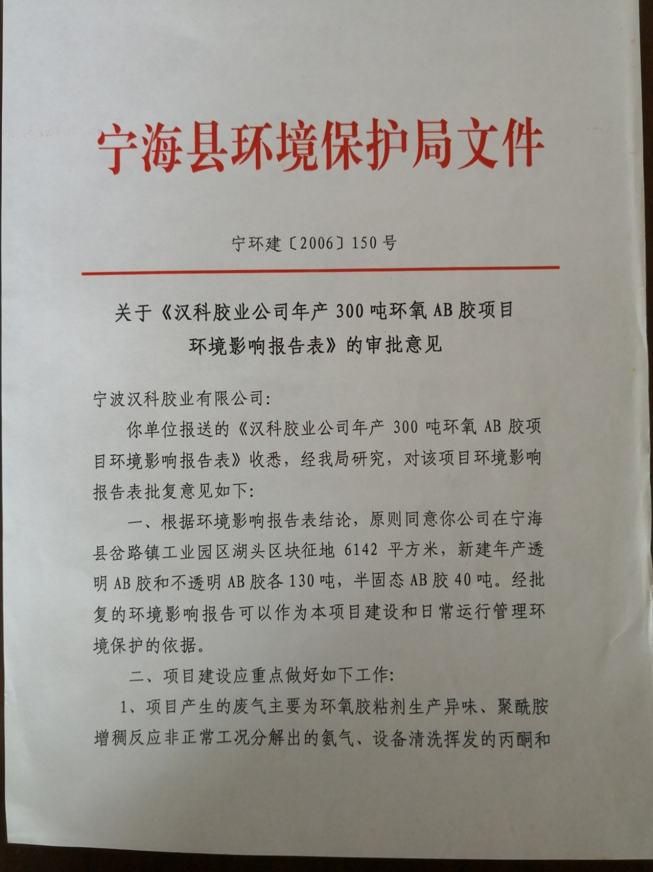
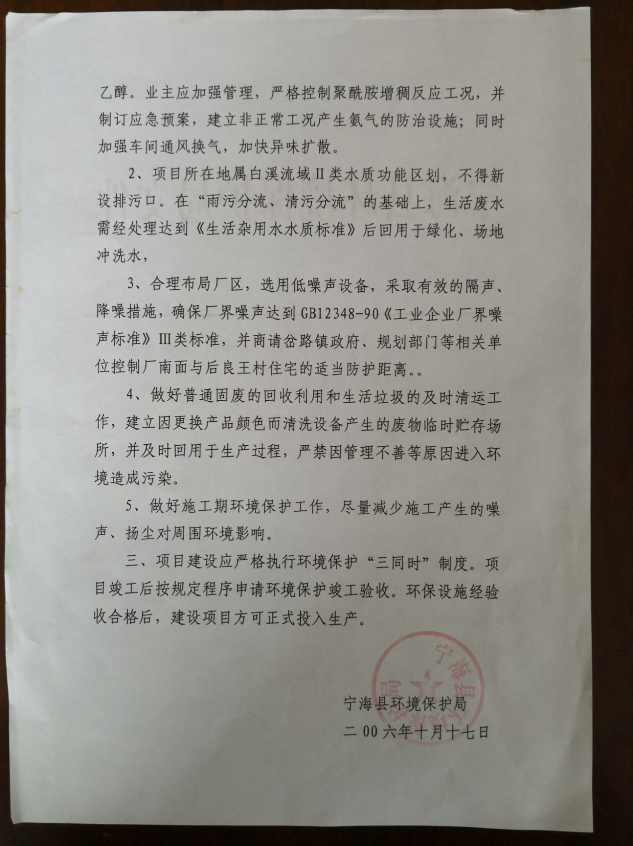

附件2企业营业执照
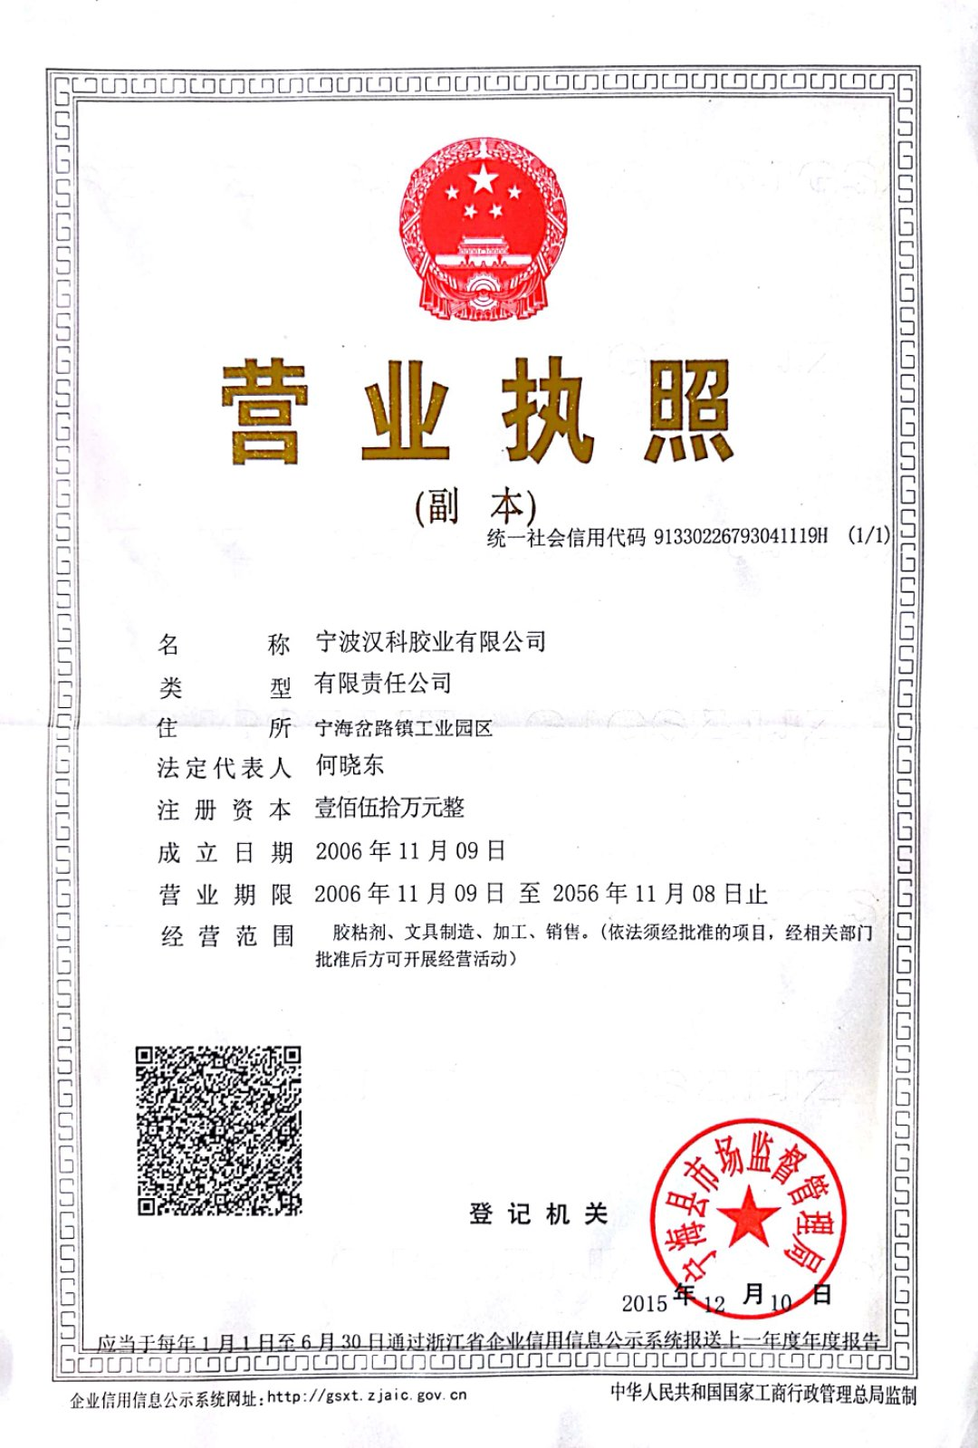

附件3工况说明表
验收检测工况说明

“汉科胶业公司年产300吨环氧AB胶项目”总设计生产规模达到年产300吨环氧AB胶。
验收监测期间，宁波汉科胶业有限公司生产设施运行正常，生产负荷可稳定达到设计生产能力的75%以上，具体如下：
表1监测期间生产工况
主要产品名称 | 批复产量 | 12月27日 |  | 12月28日
主要产品名称 | 批复产量 | 实际产量 | 生产负荷 | 实际产量 | 生产负荷
环氧AB胶 | 300吨/年 | 0.8吨 | 80% | 0.85吨 | 85%

宁波汉科胶业有限公司
2019年1月25日

附件4说明

说 明

宁波汉科胶业有限公司同意宁海甬信环保科技有限公司委托第三方浙江诚德检测研究有限公司进行各项数据的检测。

宁波汉科胶业有限公司
2018年12月22日

附件5检测机构资质
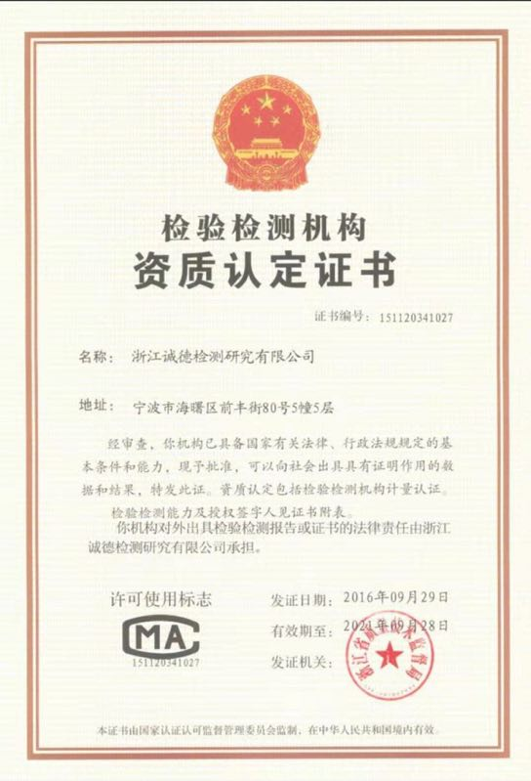

附件6检测报告

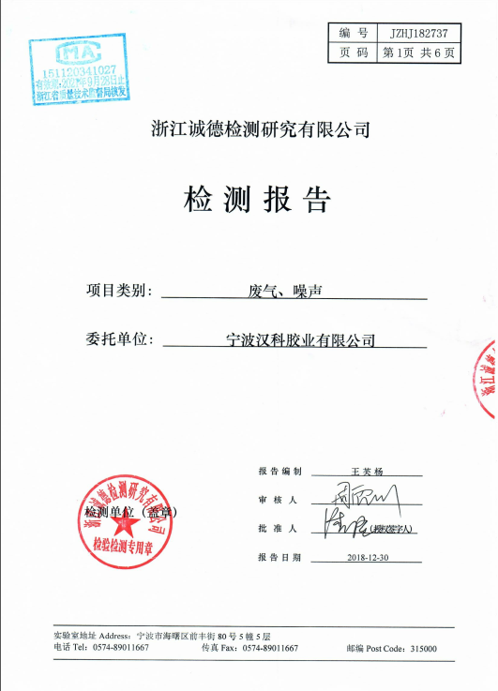
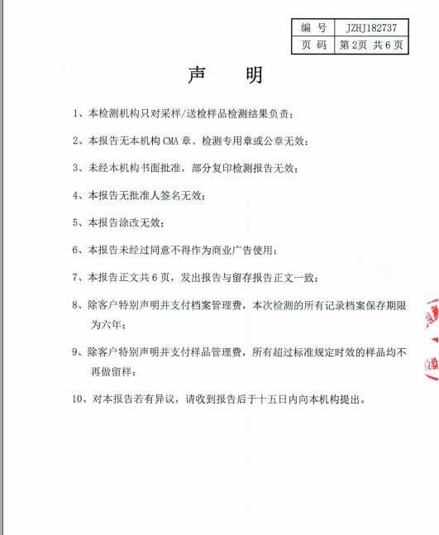
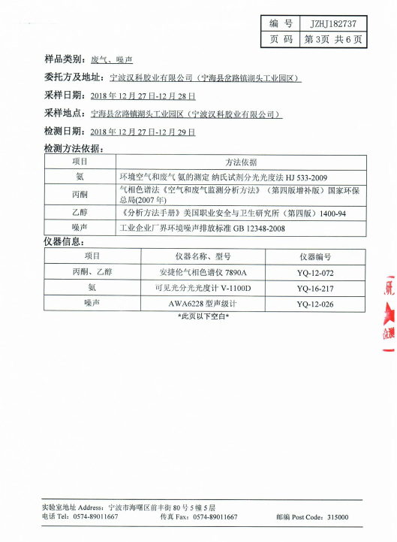
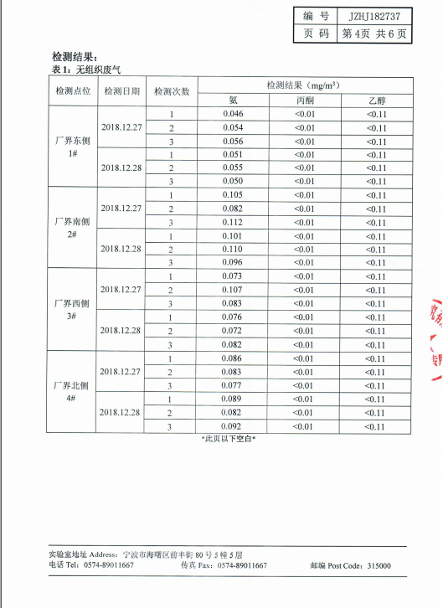
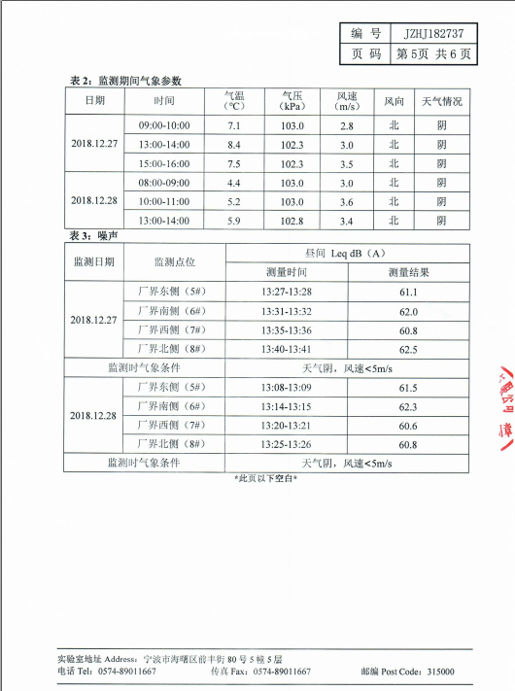
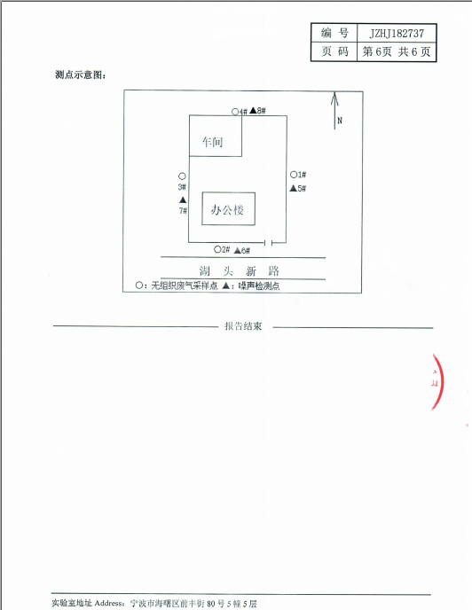

附件7危废合同
